Základní škola a Mateřská škola,

Praha 6, náměstí Svobody 2
náměstí Svobody 2/930, 160 00 Praha 6 – Bubeneč
www.zs-ns2.cz; tel.: 224 311 371, info@zs-ns2.cz
tel.: 224 324 783, mstychonova@centrum.cz
ID datové schránky: h73v3hz

Školní noviny – březen 2016

Báseň do projektu Obědy pro děti

Organizace WOMEN FOR WOMEN, o. p. s. zajišťuje několika našim žákům finance na jejich školní obědy. V listopadu 2015 vyhlásila soutěž o báseň tohoto projektu. Přinášíme Vám oceněnou práci žáků třídy 2. C:

Knedlo, vepřo, zelo

Knedlo, vepřo, zelo,  sníst se mi teď chtělo.  Ale co dělat, když k obědu  mám jen hrníček od medu!  Tak si můžu nechat zdát  o jídle, které mám tak rád. | Jenže sny jsou k ničemu,  těch se najíst nedá.  Ale je tu správná parta,  co řešení hledá.  Našim se snad uleví.  Je prázdná platební karta …

Obědy pro děti, které potřebují pomoci.  Dobrý nápad – skutek,  který nemá hranici.  Jsem moc rád, že jsou tu lidé, kteří neženou se  jen za svým,  ale otevřeli svoje srdce nám – TĚM  POTŘEBNÝM. | Teď se vydám do jídelny,  tělo dostane co chtělo.  Ano, dneska uvařili  KNEDLO, VEPŘO, ZELO!

Olympiáda v anglickém jazyce 2016

V letošním roce se žáci naší školy opět zúčastnili olympiády v anglickém jazyce, která se konala  26. února. Letos byla konkurence opravdu veliká.  V každé kategorii soutěžilo 14 nejlepších žáků ze  14 základních škol Prahy 6.  V kategorii žáků 6. a 7. tříd získala žákyně ze 7. A Mai Quynh Nguyenová vynikající 3. místo.  V kategorii starších žáků 8. a 9. tříd se žák z 9. A Adam Vogel umístil na pěkném 4. až 6. místě. Děkujeme našim žákům za dobrou reprezentaci školy a blahopřejeme.  Ing. Eva Jeřábková, vedoucí předmětové komise Aj | 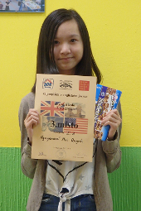
Zimní školní turnaj žáků 1. stupně

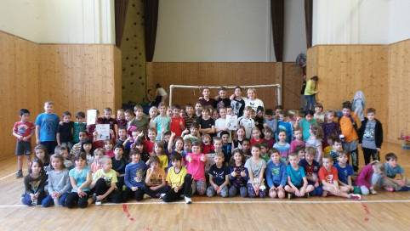

V úterý 2. 2. 2016 proběhl v naší tělocvičně další ročník Zimního školního turnaje v miniházené. Vždy se ho účastní vybrané žákovské týmy z jednotlivých tříd. Letos se opět hrálo ve dvou kategoriích: 2. - 3. třída a 4. - 5. třída. Paní učitelky jsou velkou oporou svých týmů a ti, kteří nejsou zrovna na hřišti, z plných plic fandí z prostoru za autovou čarou. Každý rok vidíme nejen velkou radost z vítězství, ale
i zklamání z prohry. To ke sportu rozhodně patří. Na konci celého sportovního dne je vždy vidět úsměv na tvářích našich žáků, jejich radost z pohybu a všichni vnímáme dobrý pocit z pěkně prožitého dopoledne.
V letošním roce vše dopadlo následovně:
Kategorie 2. - 3. třída: 1. místo 3. A, 2. místo 3. C, 3. místo 2. B
Kategorie 4. - 5. třída: 1. místo 5. B, 2. místo 5. C, 3. místo 5. A
Na závěr bych ráda poděkovala všem učitelům a žákům za pěkné sportovní výkony. Budeme se společně těšit na letní házenkářský turnaj, který proběhne v červnu 2016.

Martina Charvátová, organizátorka turnaje
Parlamenťáci připravili ples …

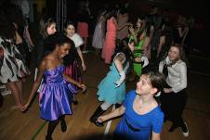 | Již potřetí jsme oslavili svatého Valentýna tancem. Již potřetí zástupci žákovského parlamentu uspořádali pro své kamarády ples. | 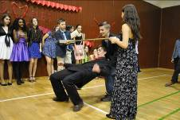

Tentokrát se zábava ve škole rozjela ve čtvrtek 25. 2. v tělocvičně naší školy. Snažili jsme se vytvořit atmosféru opravdového plesu. Nechyběly róby, soutěže, předtančení, občerstvení, bohatá tombola
a k tanci nám zahrál na přání DJ.
Karolína Šerpánová, 9. A

Předjaří v družince

Po Novém roce jsme měli pro děti připravené všelijaké akce – výstavy, divadlo, ale bohužel jsme museli některé z nich zrušit, buď kvůli chřipkové epidemii nebo kvůli nenaplněnému počtu. Tímto bychom se chtěly omluvit dětem a rodičům, kteří se na akce těšili - pokud nemáme daný počet dětí, nemůžeme se akce zúčastnit. I nadále se budeme snažit připravovat různorodé aktivity a byly bychom rády, aby s námi děti opět zažívaly legraci a nové poznání. Aktuální akce jsou vždy včas uveřejněny na našich webových stránkách.

Mezi naše poslední akce patřila návštěva hereček z divadla Pod čepicí s programem „Evelínko, pojďme spolu za kulturou“ a náš společný Masopustní bál – z obou akcí máme v naší fotogalerii spoustu hezkých fotografií. Některé děti byly zklamané, že neměly masku, ale nemusí se bát, určitě se do konce školního roku ještě jednoho Maškarního plesu dočkají … Dále nás čekají výstavy květin, hraček a v dubnu by nás ve škole navštívil Brili tým, což je tým designerů a s dětmi by vyráběli různé kreativní prvky a také by soutěžili o malé ceny.

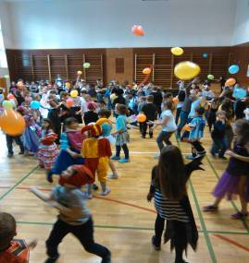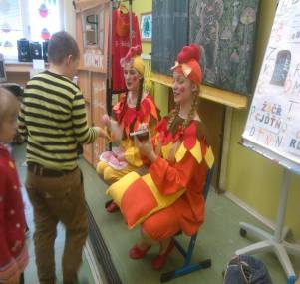

Přejeme Vám slunečné jaro a těšíme se na nové zážitky.
Vaše vychovatelky H+T+K+K+L+L
ČERNOBÍLÝ DEN

V pátek 26. 2. se konal černobílý den.  Žáci 1. i 2. stupně se na něj oblékli do černobílého oblečení. O velké přestávce se sešlo velké množství žáků, aby se mohli vyfotit ve sladěném oblečení a užít si tento zábavný černobílý den.  Po vyfocení se žáci vrátili zpět so svých tříd, kde probíhalo jejich vyučování.  Bára Řivnáčová, 8. B | 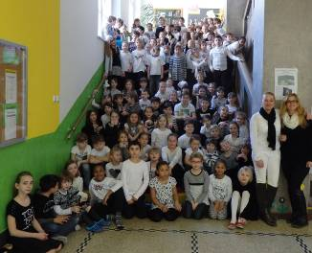

Svačinky v bufetu

Zájemci (a to i z řad rodičů či zaměstnanců vedlejší školy) stále častěji využívají služeb našeho bufetu.

Máte-li i vy zájem o zdravé svačinky, neopomeňte si vždy do pátku předchozího týdne objednat svačiny na další týden.

Nabídku na každý týden najdete na stolcích u bufetu.
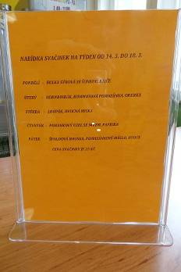

Únor ve školce

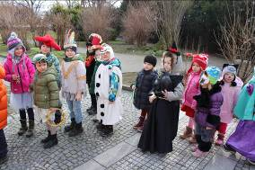 | 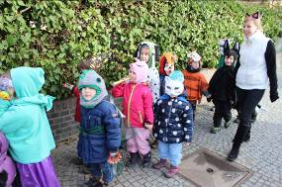
Masopustní průvod se vydal od školky na nedaleký dvoreček, kde na nás čekaly maminky. Hrály s námi hry a zpívaly písničky. Dostaly jsme dárky a dobrůtky. Dál všechny kočičky, pejskové, víly, lesní mužíci a ostatní masky prošli za řádného zvonění, chrastění a jiného rámusení okolí školky.

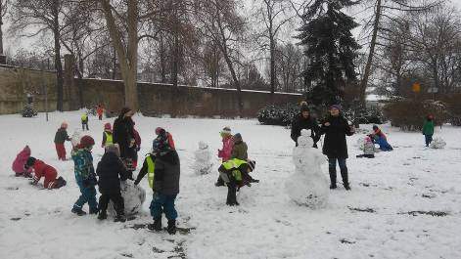 | Také nám na chvilku napadl ten správný sníh pro stavbu sněhuláků.  Pár se nám jich podařilo, jen škoda, že ti naši bílí kamarádi tak brzo roztáli.

Těšíme se na jaro, abychom se mohli pustit do zvelebování naší zahrádky. Chystáme se zasadit zeleninu, bylinky i kytičky. Budeme pozorovat, jak nám všechno roste a to co vypěstujeme i ochutnáme, tedy kytičky ne. I rodiče nám přislíbili pomoc, tak se těšíme na společnou práci.
Přejeme všem krásné jaro – děti z Tychonky

Logopedická prevence ve školce

Podařilo se nám pro školku získat grant na logopedickou prevenci v MŠ. V současné době provádíme diagnostiku všech dětí ve školce a nakoupili jsme pomůcky pro práci s dětmi.
Naším záměrem je:
- pomoc při zabezpečování logopedické péče pro děti ve školce,
- pomoc při nácviku správné výslovnosti,
- včasné odhalování odchylek ve vývoji dětské řeči,
- předcházení poruch řeči,
- podpora přirozeného rozvoje řeči,
- podpora kultury mluvního projevu dětí a úcty k mateřskému jazyku.

Renáta Vlasáková, zástupkyně ředitelky školy pro předškolní vzdělávání
Vítězné logo výtvarné soutěže „Logo pro Svobodu - nadační fond přátel školy“

V úterý 8. 2. se v prostorách školy sešla porota, aby vybrala logo, které bude reprezentovat Svobodu - nadační fond přátel školy. Členy poroty kromě zástupců nadačního fondu byla paní učitelka Mgr. I. Žáková Jílková a zástupkyně žákovského parlamentu M. Kriegerová.

Soutěže se účastnilo 62 návrhů, výběr vítězného loga byl těžký. Hodnotila se nejenom kvalita návrhu a jeho myšlenka, která charakterizuje činnost nadačního fondu, ale také vhodnost návrhu pro účely loga po grafické stránce.

Následující úterý, tj. 16. 2. proběhlo o velké přestávce slavnostní vyhlášení vítězného návrhu. Všechny návrhy byly v hale škole vystaveny, sešli se nejenom účastníci soutěže, ale i další žáci a zástupci pedagogického sboru a vedení školy. Vítězem soutěže se stal
M. Táborský. Kromě vítězného loga byla vyhlášena ještě cena poroty, kterou získal za svůj návrh G. Ary. Oba ocenění chlapci kromě sladké odměny dostali i poukázky na vstupenky do IMAXU – Cinema City. Oběma chlapcům blahopřejeme a všem žákům školy, kteří se se svými pracemi soutěže účastnili, děkujeme! Děkujeme také všem, kteří pomáhali soutěž a její vyhlášení organizovat.

Více informací a fotografií najdete na http://nfsvoboda.cz/category/aktivity/

 | 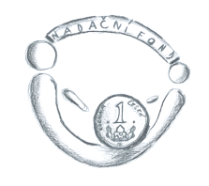
Vítězné logo, autor návrhu M. Táborský | Logo oceněné cenou poroty, autor návrhu G. Ary

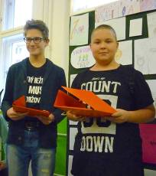 | 